Especificación de Casos de Uso

***[XZ_Xiomara ZABALA]***

***Fecha: [15/05/2024]***

**Tabla de contenido**

Historial de Versiones 2

Información del Proyecto 3

Aprobaciones 3

Resumen Ejecutivo 3

Diagrama de Casos de Uso 4

Descripción de Actores 5

[Nombre de Actor 1] 6

Especificación de Casos de Uso 6

[Nombre de Caso de Uso Nro. 1] 7

# Historial de Versiones

|  |  |  |  |  |
| --- | --- | --- | --- | --- |
| **Fecha** | **Versión** | **Autor** | **Organización** | **Descripción** |
| 10/04/2024 | 1 | Daniel, Luis Miguel, Diego | Equipo de Trabajo | Creación de diagrama de contexto |
| 16/04/2024 | 2 | Daniel, Luis Miguel, Diego | Equipo de Trabajo | Creación de diagrama de contexto nivel 1 |
| 27/04/2024 | 3 | Daniel, Luis Miguel, Diego | Equipo de Trabajo | Creación de diagrama de casos de uso |
| 15/05/2024 | 4 | Daniel, Luis Miguel, Diego | Equipo de Trabajo | Creación de diagrama de clases |

# Información del Proyecto

|  |  |
| --- | --- |
| Empresa / Organización | EQUIPO DE TRABAJO |
| EQUIPO DE TRABAJO | ANALISIS Y DISEÑO DE SOFTWARE PARA EL PROCESO DE VENTAS DE PRODUCTOS ONLINE |
| Fecha de preparación | 10/04/2024 |
| Cliente | XIOMARA ZABALA |
| Patrocinador principal | UNICOLOMBO |
| Gerente / Líder de Proyecto | DANIEL SANTOS |
| Gerente / Líder de  Desarrollo de Software | DIEGO MARTINEZ |

# Aprobaciones

|  |  |  |  |  |
| --- | --- | --- | --- | --- |
| **Nombre y Apellido** | **Cargo** | **Departamento u Organización** | **Fecha** | **Firma** |
| Luis Miranda | Desarrollador/analista | EQUIPO DE TRABAJO | 22/042024 | Luismiranda.. |
| Daniel Santos | Desarrollador/analista | EQUIPO DE TRABAJO | 22/042024 | Danielsantos.. |
| Diego Martinez | Desarrollador/analista | EQUIPO DE TRABAJO | 22/042024 | Diegomartinez,.. |
|  |  |  |  |  |

# Resumen Ejecutivo

# Objetivo del Sistema:

# El sistema de ventas online que estamos desarrollando tiene como objetivo principal facilitar la compra de productos de ropa para adultos y niños a través de una plataforma web. Buscamos proporcionar a nuestros clientes una experiencia de compra segura, conveniente y personalizada, así como optimizar los procesos internos de gestión de pedidos, pagos y envíos.

# Procesos de Negocio:

# El sistema abarca diversos procesos de negocio, desde la gestión de inventario y catálogo de productos hasta la finalización de pedidos y la atención al cliente. Se incluyen funcionalidades para la selección y visualización de productos, procesamiento de pagos, seguimiento de pedidos y gestión de devoluciones.

# Áreas Organizacionales Involucradas:

# El sistema implica la colaboración de varios departamentos dentro de la empresa, como ventas, marketing, atención al cliente, logística y finanzas. Cada área desempeña un papel crucial en la operación fluida y eficiente de la plataforma de ventas online.

# Módulos del Sistema:

# Los principales módulos del sistema incluyen:

# Gestión de Productos: Permite la administración de catálogos de productos para adultos y niños, incluyendo información detallada, imágenes y precios.

# Procesamiento de Pedidos: Facilita la recepción, procesamiento y seguimiento de pedidos de los clientes, desde la selección de productos hasta la entrega.

# Entidades de Pago: Integra múltiples opciones de pago seguras y confiables para garantizar transacciones sin problemas.

# Entidades de Transporte: Colabora con proveedores de servicios de envío para coordinar la entrega oportuna y eficiente de los productos a los clientes.

1. **Gestión de Usuarios:** Este módulo permite la gestión de usuarios, tanto clientes como administradores, brindando funcionalidades como registro, inicio de sesión, gestión de perfiles y privilegios de acceso.
2. **Facturación y Pagos:** Facilita la generación de facturas para los pedidos realizados, así como la gestión de pagos, incluyendo autorización, procesamiento y registro de transacciones financieras.
3. **Administración de Inventarios:** Permite llevar un control detallado del inventario de productos disponibles, gestionando las existencias, entradas y salidas de mercancía, así como la actualización de precios y disponibilidad.
4. **Publicidad y Promociones:** Este módulo se encarga de la gestión de campañas publicitarias y promociones para atraer clientes y aumentar las ventas, incluyendo la creación, gestión y seguimiento de estrategias de marketing digital.

En resumen, el sistema de ventas online para productos de ropa de adultos y niños es una herramienta integral que busca mejorar la experiencia de compra del cliente y optimizar las operaciones internas de la empresa en todos los aspectos relacionados con la venta y distribución de productos. Ofrece funcionalidades completas que abarcan desde la gestión de productos y pedidos hasta la facturación, pagos, inventario, y estrategias de marketing, garantizando una experiencia de compra satisfactoria y eficiente para los usuarios.

# Diagrama de Casos de Uso:

**Cliente:**

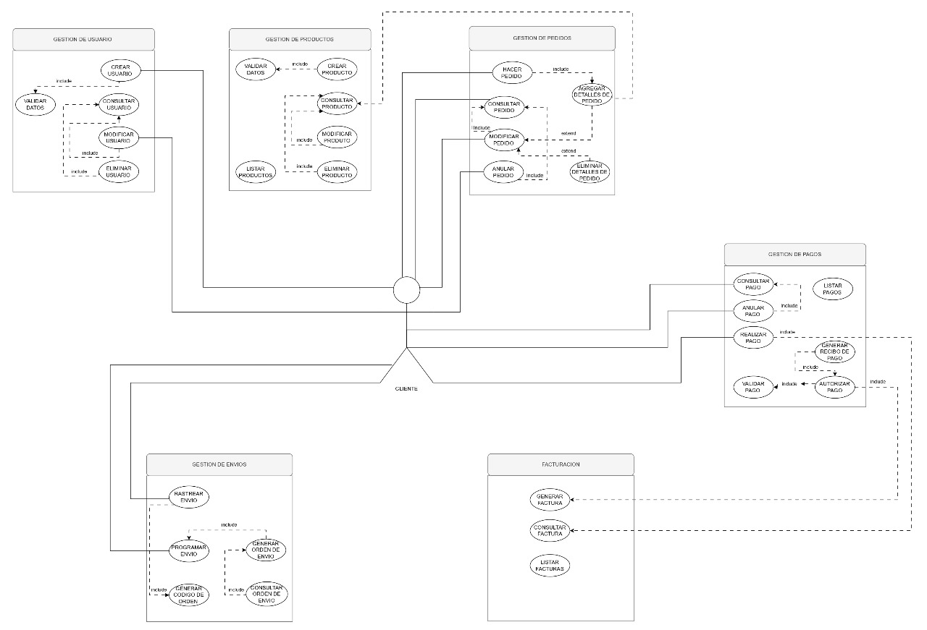

**Administrador:**

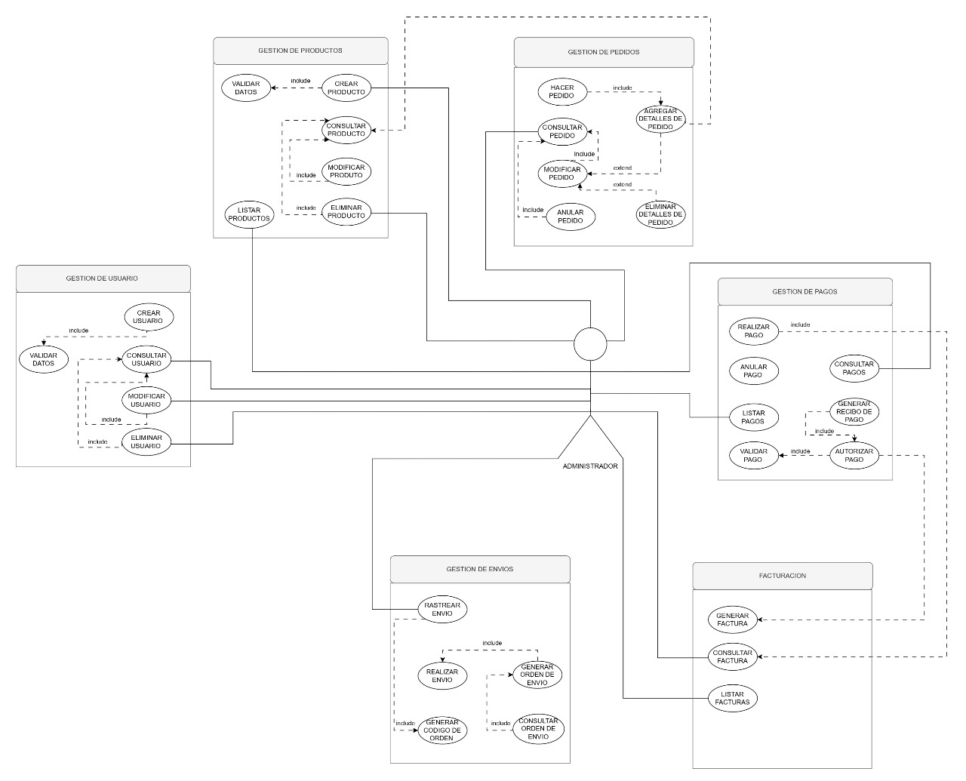

**Asesor:**

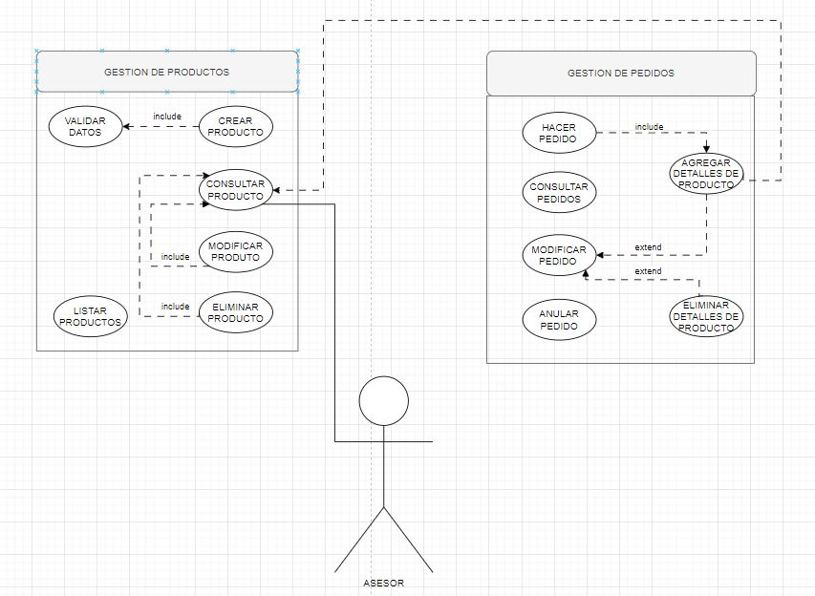

**Contador:**

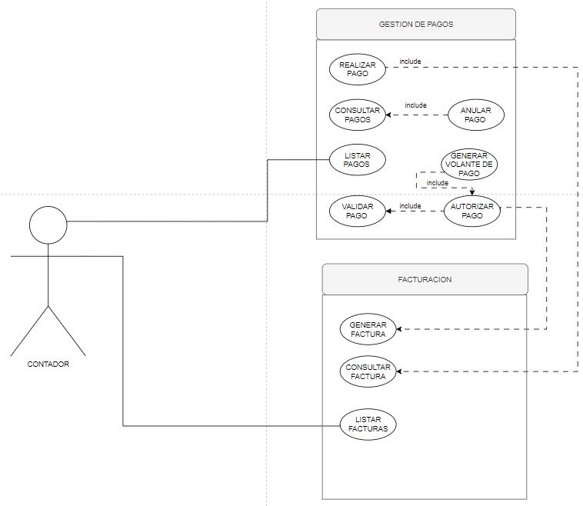

**Entidad Financiera:**

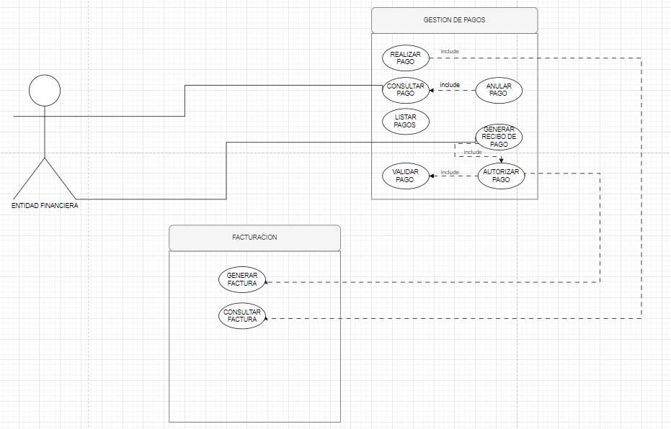

**Entidad Financiera:**

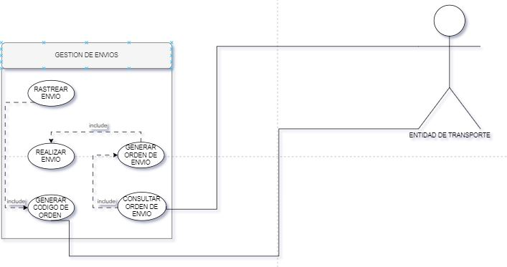

**Publicista:**

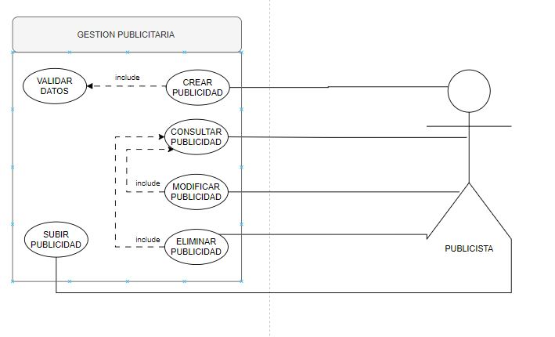

**Sistema De Facturación:**

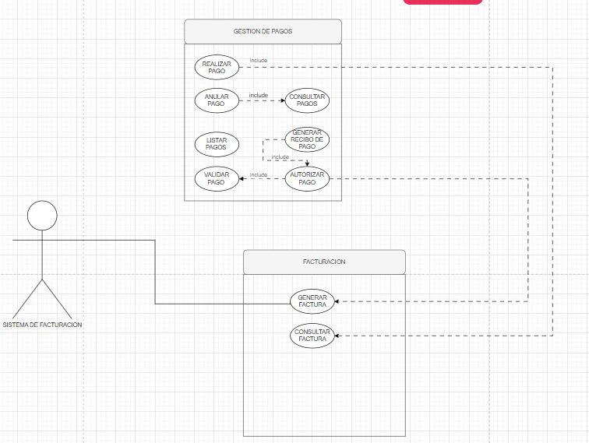

**Sistema de orden de envió:**

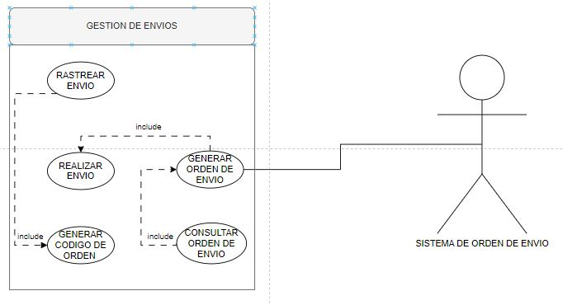

**Entidad de Transporte**

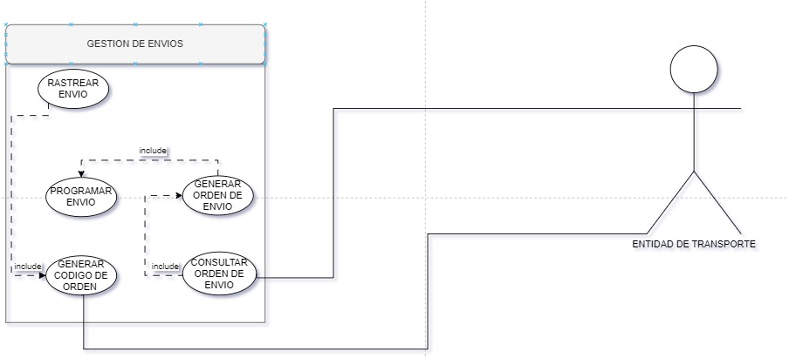

**ACTORES**: CLIENTE, ADMINISTRADOR, ASESOR, ENTIDAD FINANCIERA,

CONTADOR, PUBLICISTA,ENTIDAD DE TRANSPORTE,PLATAFORMA DE ENVIO

**CASOS DE USO:**

**Gestión de Productos:**

Crear Producto

Consultar Producto

Modificar Producto

Eliminar Producto

Listar Productos

Agregar Detalles de Producto

Eliminar Detalles de Producto

**Gestión de Usuarios:**

Crear Usuario

Consultar Usuario

Modificar Usuario

Eliminar Usuario

**Gestión de Pedidos:**

Hacer Pedido

Consultar Pedidos

Modificar Pedido

Anular Pedido

Generar Recibo de Pago

Anular Pago

**Gestión de Pagos:**

Realizar Pago

Consultar Pagos

Autorizar Pago

**Gestión de Envíos:**

Generar Orden de Envío

Consultar Orden de Envío

Realizar Envío

Rastrear Envío

Anular Envío

**Gestión Publicitaria:**

Crear Publicidad

Consultar Publicidad

Modificar Publicidad

Eliminar Publicidad

**Facturación:**

Generar Factura

Consultar Factura

Eliminar Factura

**Sistema de Orden de Envío:**

Generar Código de Orden

Consultar Orden de Envío

**Plataforma de Envío:**

Generar Reporte de Envíos

**RELACIONES:**

**\*\*Gestión de Productos:\*\***

**1. **Crear Producto\*\***

- include: Validar Datos

**2. **Consultar Producto\*\***

**3. **Modificar Producto\*\***

- include: Consultar Producto

- include: Validar Datos

**4. **Eliminar Producto\*\***

- include: Consultar Producto

**5. **Listar Productos\*\***

**6. **Agregar Detalles de Producto\*\***

- extend: Crear Producto

- include: Consultar Producto

**7. **Eliminar Detalles de Producto\*\***

- extend: Eliminar Producto

- include: Consultar Producto

**\*\*Gestión de Usuarios:\*\***

**1. **Crear Usuario\*\***

- include: Validar Datos

**2. **Consultar Usuario\*\***

**3. **Modificar Usuario\*\***

- include: Consultar Usuario

- include: Validar Datos

**4. **Eliminar Usuario\*\***

- include: Consultar Usuario

**\*\*Gestión de Pedidos:\*\***

**1. **Hacer Pedido\*\***

- include: Validar Datos

**2. **Consultar Pedidos\*\***

**3. **Modificar Pedido\*\***

- include: Consultar Pedidos

- include: Validar Datos

**4. **Anular Pedido\*\***

- include: Consultar Pedidos

**5. **Generar Recibo de Pago\*\***

**6. **Anular Pago\*\***

- include: Consultar Pagos

**\*\*Gestión de Pagos:\*\***

**1. **Realizar Pago\*\***

- include: Validar Datos

**2. **Consultar Pagos\*\***

**3. **Autorizar Pago\*\***

- include: Validar Pago

**4. **Validar Pago\*\***

**\*\*Gestión de Envíos:\*\***

**1. **Generar Orden de Envío\*\***

- include: Validar Datos

**2. **Consultar Orden de Envío\*\***

**3. **Realizar Envío\*\***

- include: Validar Datos

**4. **Rastrear Envío\*\***

**5. **Anular Envío\*\***

- include: Consultar Orden de Envío

**\*\*Gestión Publicitaria:\*\***

**1. **Crear Publicidad\*\***

- include: Validar Datos

**2. **Consultar Publicidad\*\***

**3. **Modificar Publicidad\*\***

- include: Consultar Publicidad

- include: Validar Datos

**4. **Eliminar Publicidad\*\***

**- include: Consultar Publicidad**

**\*\*Facturación:\*\***

**1. **Generar Factura\*\***

- include: Validar Datos

**2. **Consultar Factura\*\***

**3. **Eliminar Factura\*\***

- include: Consultar Factura

**\*\*Sistema de Orden de Envío:\*\***

**1. **Generar Código de Orden\*\***

- include: Validar Datos

**2. **Consultar Orden de Envío\*\***

**\*\*Plataforma de Envío:\*\***

**1. **Generar Reporte de Envíos\*\***

# Descripción de Actores:

**1. Cliente:**

- El cliente es el usuario final que realiza compras a través del sistema de ventas online. Puede ser una persona física o jurídica que busca productos o servicios y realiza transacciones de compra.

**2. Administrador:**

- El administrador es responsable de gestionar y supervisar el funcionamiento del sistema de ventas online. Se encarga de la configuración del sistema, la gestión de usuarios, el control de inventario, la resolución de problemas técnicos y la optimización de la plataforma para mejorar la experiencia del cliente.

**3. Asesor:**

- El asesor es un miembro del equipo de atención al cliente que brinda asistencia y orientación a los clientes durante el proceso de compra. Puede ofrecer recomendaciones de productos, resolver dudas, proporcionar información sobre promociones o ayudar en la resolución de problemas relacionados con las compras.

**4. Sistema de Facturación:**

- El sistema de facturación es una herramienta integrada en el sistema de ventas online que genera facturas electrónicas para las transacciones realizadas por los clientes. Automatiza el proceso de facturación y proporciona registros precisos de las ventas para propósitos contables y tributarios.

**5. Publicista:**

- El publicista es responsable de diseñar y ejecutar estrategias de marketing para promocionar los productos o servicios ofrecidos en el sistema de ventas online. Utiliza diferentes canales de publicidad, como redes sociales, anuncios en línea o campañas de correo electrónico, para atraer a nuevos clientes y aumentar las ventas.

**6. Entidad de Transporte:**

- La entidad de transporte es una empresa encargada de la logística de entrega de los productos comprados a través del sistema de ventas online. Se encarga de recoger los productos del almacén, gestionar los envíos y entregar los pedidos en la dirección indicada por el cliente de manera segura y oportuna.

**7. Proveedor:**

- El proveedor es el encargado de suministrar los productos o servicios que se ofrecen en el sistema de ventas online. Puede ser un fabricante, mayorista o distribuidor que proporciona los productos al sistema de ventas para su venta al cliente final.

**8. Entidad Financiera**:

- La entidad financiera es una institución bancaria o de servicios financieros que facilita los pagos realizados por los clientes a través del sistema de ventas online. Procesa transacciones con tarjetas de crédito, débito, transferencias bancarias u otros métodos de pago electrónico, garantizando la seguridad y confiabilidad de las transacciones financieras.

**9. DIAN (Dirección de Impuestos y Aduanas Nacionales):**

- La DIAN es la autoridad tributaria en Colombia encargada de administrar los impuestos, aduanas y comercio exterior. En el contexto de un sistema de ventas online, la DIAN establece regulaciones y requisitos fiscales que deben cumplir tanto los vendedores como los compradores para garantizar el cumplimiento de las obligaciones tributarias.

**10. Contador:**

- El contador es un profesional encargado de llevar registros contables y fiscales de las transacciones realizadas a través del sistema de ventas online. Se encarga de la contabilidad, la declaración de impuestos y el cumplimiento de las obligaciones fiscales de la empresa, garantizando el cumplimiento de las regulaciones contables y tributarias.

| **Actor** | **Descripción** | **Características** | **Relación** | **Referencias** |
| --- | --- | --- | --- | --- |
| **Cliente** | Usuario del sistema que compra productos | - Busca y selecciona productos <>Realiza pagos <> - Consulta pedidos y envíos | Relacionado con Administrador para la gestión de cuentas y pedidos <> Interactúa con Entidad Financiera para pagos | Casos de uso: Hacer Pedido, Realizar Pago, Consultar Producto, Consultar Pedidos, Rastrear Envío |
| **Administrador** | Gestor del sistema que administra productos y usuarios | - Crea, modifica y elimina productos <> - Crea y gestiona usuarios <> - Supervisa operaciones | Relacionado con todos los actores para la gestión de operaciones y usuarios | Casos de uso: Crear Producto, Modificar Producto, Eliminar Producto, Crear Usuario, Modificar Usuario, Eliminar Usuario |
| **Entidad Financiera** | Procesador de pagos y transacciones | - Autoriza y valida pagos <> - Genera recibos de pago <> - Consulta pagos | Relacionado con Cliente para realizar pagos <> Relacionado con Sistema de Facturación para generar facturas | Casos de uso: Realizar Pago, Autorizar Pago, Validar Pago, Generar Recibo de Pago, Consultar Pagos |
| **Asesor** | Asistente que ayuda a los clientes en sus compras | - Consulta productos <> - Proporciona información <> - Asiste en el proceso de compra | Relacionado con Cliente para proporcionar asistencia <> Interactúa con Administrador para actualizaciones de productos | Casos de uso: Consultar Producto, Consultar Usuario |
| **Sistema de Facturación** | Generador de facturas y recibos | - Genera y consulta facturas <> - Elimina facturas <> - Valida datos de facturación | Relacionado con Entidad Financiera para gestionar pagos y facturas | Casos de uso: Generar Factura, Consultar Factura, Eliminar Factura |
| **Entidad de Transporte** | Responsable de la entrega de productos | - Coordina y realiza envíos <> - Consulta y rastrea envíos <> - Genera orden de envío | Relacionado con Cliente para la entrega de productos <> Interactúa con Sistema de Orden de Envío para generar y consultar órdenes | Casos de uso: Generar Orden de Envío, Consultar Orden de Envío, Realizar Envío, Rastrear Envío |
| **Contador** | Responsable de la gestión financiera y reportes | - Genera reportes financieros <> - Consulta pagos y facturas <> - Valida datos financieros | Relacionado con Sistema de Facturación para la gestión de pagos y facturas | Casos de uso: Generar Reporte de Envíos, Consultar Pagos, Consultar Factura |
| **Publicista** | Gestor de la publicidad del sistema | - Crea y modifica anuncios <> - Consulta y elimina publicidad <> - Valida datos de publicidad | Relacionado con Administrador para la gestión de anuncios y promociones | Casos de uso: Crear Publicidad, Modificar Publicidad, Consultar Publicidad, Eliminar Publicidad |
| **Sistema de Orden de Envío** | Generador de códigos de orden y gestión de envíos | - Genera códigos de orden <> - Consulta órdenes de envío <> - Valida datos de envío | Relacionado con Entidad de Transporte para la gestión de órdenes y envíos | Casos de uso: Generar Código de Orden, Consultar Orden de Envío, Generar Reporte de Envíos |
| **Plataforma de Envío** | Sistema de coordinación de envíos | - Genera reportes de envíos <> - Coordina con Entidad de Transporte <> - Valida datos de envío | Relacionado con Entidad de Transporte y Sistema de Orden de Envío para la gestión y coordinación de envíos | Casos de uso: Generar Reporte de Envíos, Generar Código de Orden |

|  |  |  |  |
| --- | --- | --- | --- |
| **CASO DE USO** | | | |
| **ID del caso 1.1**  **de uso:** | | | |
| **Nombre del caso de uso:** | Crear Usuario | | |
| Última  **Creado por:** *Luis miranda* actualización: 10/04/2024 | | | |
| **Fecha de creación:** | [*5/04/2024*] | Fecha de  última actualización: | [*08/05/2024*] |

|  |  |
| --- | --- |
| **Descripción del caso de uso** | |
| **Actores:** | Cliente  Administrador |
| **Descripción:** | El caso de uso "Crear Usuario" permite a un nuevo cliente registrarse en el sistema proporcionando sus datos personales y de contacto. El administrador puede crear usuarios a nivel administrativo. |
| **Disparador:** | [Un cliente decide registrarse en la plataforma.  Un administrador decide crear un nuevo usuario administrativo.*.*] |
| **Precondiciones:** | [El usuario debe tener acceso a la interfaz de registro.  El sistema debe estar operativo y accesible.] |
| **Post condiciones:** | El nuevo usuario está registrado en la base de datos.  El usuario recibe una confirmación de registro. |

**Flujo Normal:**

| **Actor** | **Acción del actor** | **Sistema** | **Respuesta del sistema** |
| --- | --- | --- | --- |
| Cliente | Ingresa al formulario de registro. |  | Muestra el formulario de registro. |
| Cliente | Completa los campos requeridos. |  | Valida los datos ingresados. |
| Cliente | Envía el formulario. |  | Registra los datos en la base de datos. |
| Sistema |  | Envía una confirmación de registro. | Muestra un mensaje de éxito al usuario. |

**Flujos Alternativos:**

| **Actor** | **Acción del actor** | **Sistema** | **Respuesta del sistema** |
| --- | --- | --- | --- |
| Administrador | Ingresa al panel de administración. |  | Muestra el panel de administración. |
| Administrador | Selecciona "Crear Usuario". |  | Muestra el formulario de registro administrativo. |
| Administrador | Completa los campos requeridos y envía. |  | Valida y registra los datos en la base de datos. |
| Sistema |  | Envía una confirmación de registro. | Muestra un mensaje de éxito al administrador. |

**Excepciones:**

| **Actor** | **Acción del actor** | **Sistema** | **Respuesta del sistema** |
| --- | --- | --- | --- |
| Cliente | Completa el formulario con datos inválidos. |  | Muestra un mensaje de error indicando los campos inválidos. |
| Sistema | Error al registrar en la base de datos. |  | Muestra un mensaje de error indicando el problema y sugiere reintentar. |



|  |  |
| --- | --- |
| **Inclusiones:** | [*Liste cualquier otro caso de uso que se incluya (“Sea llamado”) por este caso de uso. La funcionalidad común que aparece en múltiples casos de uso*] |
| **Prioridad:** | [*Indique la prioridad de que se implemente este caso de uso*] |
| **Frecuencia de uso:** | [*Estimación de la cantidad de veces que este caso de uso será llamando en alguna unidad de tiempo*] |
| **Reglas de negocio:** | [*Lista de las reglas de negocio que pudieran influenciar este caso de uso*] |
| **Requerimientos especiales:** | [*Identifique los requerimientos adicionales, como requerimientos no funcionales que deben cubrirse durante la implementación de este caso de uso, estos pueden incluir performance, o calidad*] |